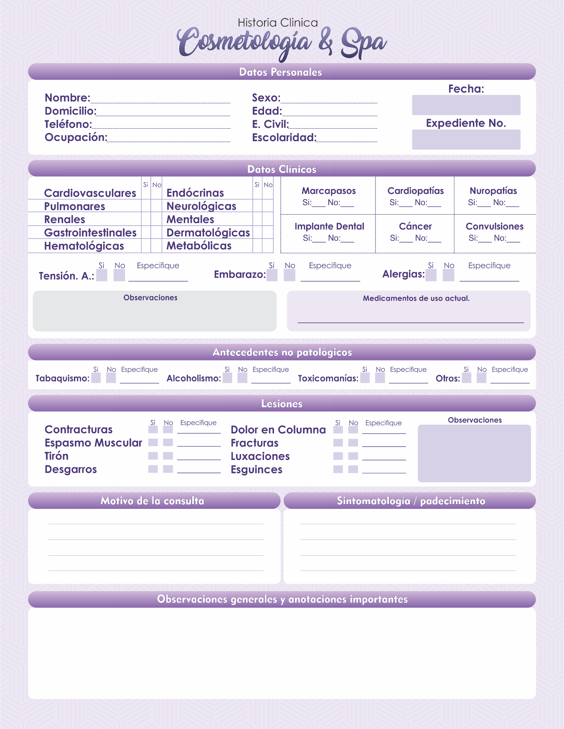
Esteban Loera #138
Colonia Oblatos
Metamorfosis: Salud y Belleza
-
-
-
-
-
-
-
-
-
-

x
x
x
x
x
x
x
x
x
x
x
x
x
x
x
x
x
x
x
x
x
x
x
x
x
x
x
x
x
x
x
x
-
-
-
x
x
x
x
x
x
-
-
-
x
x
-
x
x
x
x
-
-
x
x

x
x
-
x
x
-
x
x
-
x
x
-
x
x
-
-
x
x
-
x
x
-
x
x
-

-
-
-

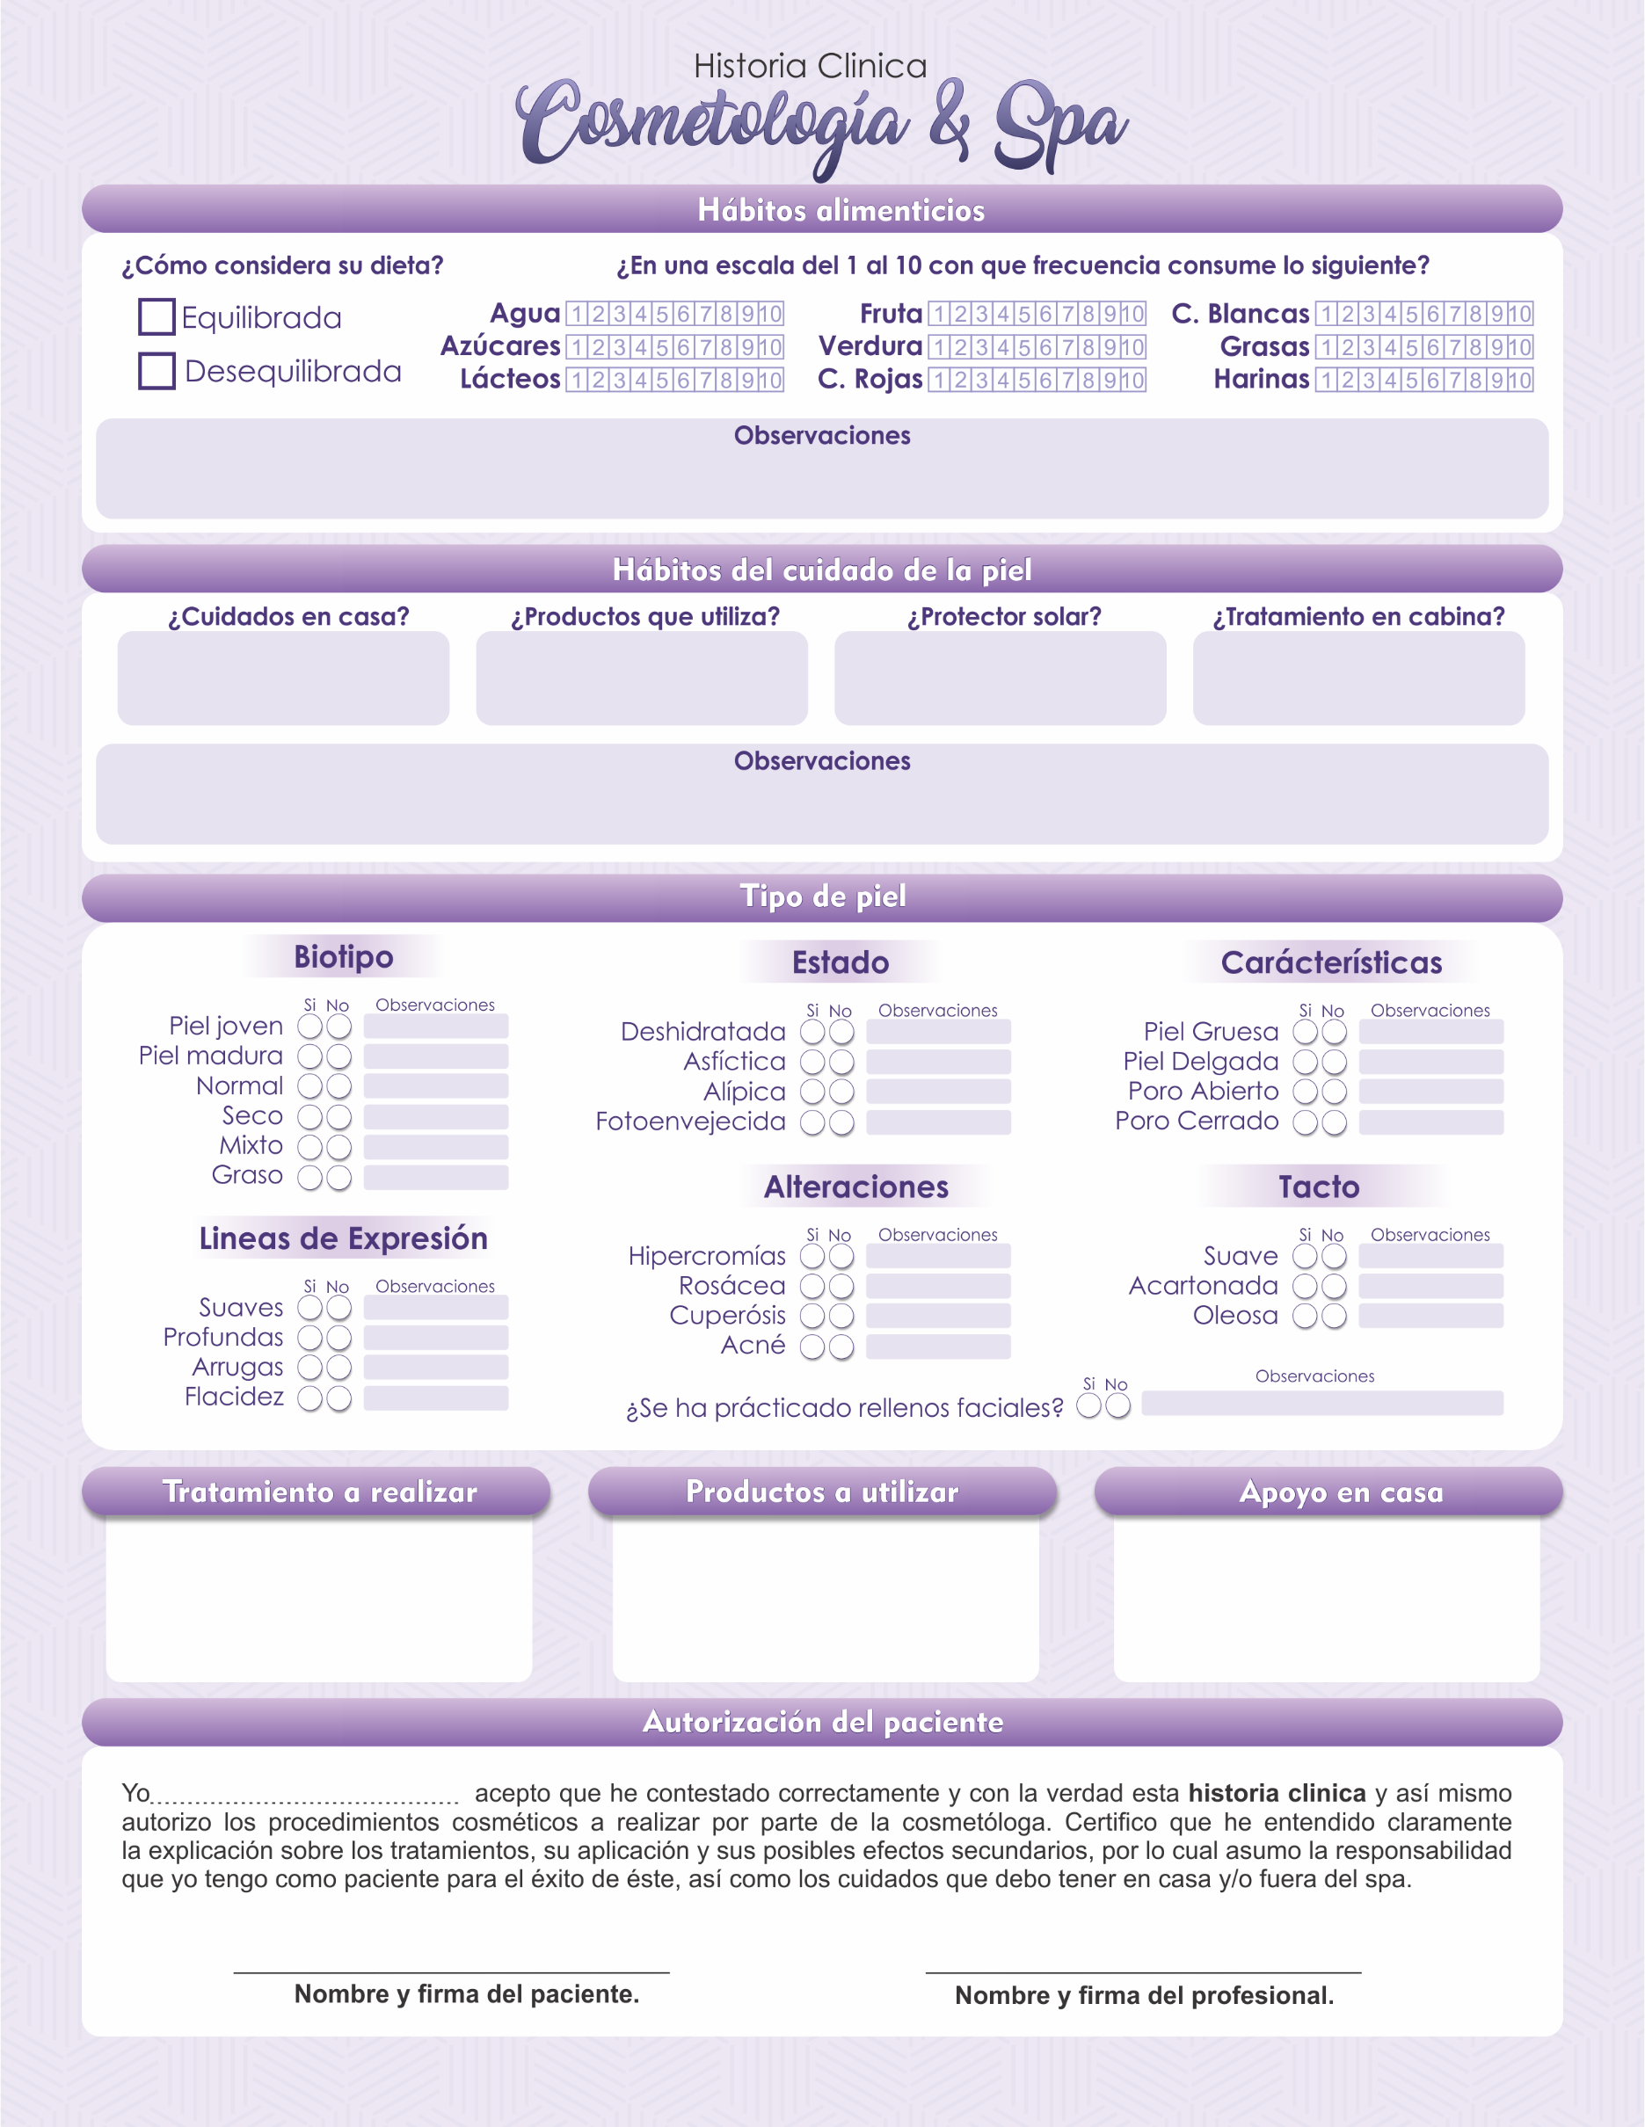
x
x

-

-
-
-
-
-
-
-
-
-
-
-
-
-
-
-
-
-
-
-
-
-
-
-
-
-
-
-
-
-
-
-
-
-
-
-
-

